Сценарий праздника в малокомплектной школе
«Нет ничего превыше слова – мать!»
Цель: формирование эстетически развитой, гармонической личности; воспитание любви и уважения к женщине (маме, бабушке) Создать праздничное настроение
Задачи:
1) Развитие творческой инициативы, активности и самостоятельности учащихся; развивать музыкальные способ
2) Формирование чувства ответственности за порученное дело, умения доводить его до конца;
3) Воспитание уважительного отношения к женщине, развития чувства доброты, желания дарить людям радость.воспитывать любовь и уважение в семье, формировать запас положительных эмоций, впечатлений, стимулировать творческую активность
Список номеров:
1)Песня «Мамин день» (сл. М.Садовского, муз. Ю.Тугаринова). -1-4 классы хор
2) Песня "Спасибо!" (сл. З.Петровой, муз. И.Арсеева). - 1-4 классы хор
3)Стихи о маме - предшкола
4)«Солнечная песенка» (сл. и муз. Е. Матвиенко) 1 класс
5) танец с цветами (девочки 1-4 класса)
6) стихи женщинам (учащиеся 1-2 класса)
7)Танец «Стирка»
8)сценка “Три мамы”, в исполнении ребят из 3-4 классов
9) песня «Колыбельная» девочки (1-4 классов)
10)Сценка «Помощник». (учащиеся 2-3 класса)
11)частушки 4 класс
12)Инсценировка песни "Бабушки-старушки" (сл. С.Осиашвили, муз. В.Добрынина).
13)Песня «Мамин день» (сл. М.Садовского, муз. Ю.Тугаринова). -1-4 классы хор
14)Звучит песня "Из чего же, из чего же..." (4 класс)
15)Тухманов «Белый танец».
Ход концерта
1-й ведущий:
Добрый вечер! А что это значит?
Что сегодня наш праздник уж начат!
И должны мы добавить, что он
Добрым нашим мамам посвящён!
2-й ведущий:
Добрый вечер, наши любимые, милые мамы!
1-й ведущий:
Дорогие наши мамы! Сегодня, в День Матери, мы приветствуем вас и хотим порадовать своими выступлениями, сюрпризами.
Играя первозданной силой
Творила мир природа – мать,
И, видно, в женщину вложила
Всю красоту и благодать!
2-й ведущий:
История молчит упрямо
Мы слышим имена мужчин,
А женщина осталась мамой,
И мы ее за это чтим!
Песня «Мамин день» (сл. М.Садовского, муз.Ю.Тугаринова). -1-4 классы хор
Песня "Спасибо!" (сл. З.Петровой, муз.И.Арсеева). - 1-4 классы хор
1-й ведущий:
Мама, мамочка. Какое теплое, магическое слово, которым называют человека самого близкого, самого дорогого, единственного. А в народе живет много хороших, добрых слов, стихов и песен о матери.
2-й ведущий:
Первое слово, которое произносит человек: «мама». Мама – первый учитель и друг. Она всегда поймет и поможет в трудную минуту, защитит, оградит от бед. Уроки доброты, красоты и благородства ребенок получает от матери. А сейчас своих мам поздравят учащиеся подготовительного класса.
-Кто пpишёл ко мне с yтpа?
-Мамочка.
-Кто сказал: «Вставать поpа»?
-Мамочка.
-Кашy кто yспелсваpить?
-Мамочка.
-Чаю в чашку кто налил?
-Мамочка.
-Кто косички мне заплёл?
-Мамочка.
-Целый дом один подмёл?
-Мамочка.
-Кто цветов в садyнаpвал?
-Мамочка.
-Кто меня поцеловал?
-Мамочка.
-Кто pебячий любит смех?
-Мамочка.
-Кто на свете лyчше всех?
-Мамочка.
1-й ведущий: Мама! Самое прекрасное слово на земле – мама. Это первое слово, которое произносит человек, и оно звучит на всех языках мира одинаково нежно. По-русски – мама, матушка.
2-й ведущий:.Показахски-ана
1-й ведущий: По-киргизски – апа.
2-й ведущий: По-грузински – дэда.
1-й ведущий:По-украински – ненька.
2-й ведущий: Воспеваю то, что вечно ново, И хотя совсем не гимн пою, Но в душе родившееся слово Обретает музыку свою… Слово это сроду не обидит, В нём сокрыто жизни существо, В нём – исток всего, Ему конца нет. Я произношу его: МАМА
Стихи о маме - предшкола
«Солнечная песенка» (сл. и муз.Е. Матвиенко) 1 класс
1-й ведущий: В народе живёт много хороших, ласковых слов о маме. Они передаются из поколения в поколение. А какие пословицы вы знаете о маме?
Родина - всем матерям мать.
Природа-мать – начало всех начал.
Одна у человека родная мать, одна у него и Родина.
Родная земля – матушка, чужая сторона – мачеха.
Матушкин гнев, что весенний снег: и много его выпадает, да скоро растает.
Птица рада весне, а младенец матери.
Нет милее дружка, чем родимая матушка.
При солнышке светло, при матери добро.
1) танец с цветами
2) стихи женщинам

1-й уч-ся: Весна шагает по дворам,
В лучах тепла и света,
Сегодня праздник наших мам,
И нам приятно это.

2-й: От чистого сердца,
Простыми словами,
Давайте, друзья,
Потолкуем о маме.

3-й: Мы любим её
Как хорошего друга,
За то, что у нас с нею
Все сообща.

4-й: За то, что, когда
Нам приходится туго,
Мы можем всплакнуть
У родного плеча.

5-й: Мы любим её и за то,
Что порою
Становятся строже
В морщинках глаза,
6-й: Но стоит с повинной
Прийти головою –
Исчезнут морщинки,
Умчится гроза.

7-й: За то, что всегда
Без утайки и прямо
Мы можем доверить
Ей сердце своё.

8-й: И просто за то,
что Она наша мама,
Мы крепко и нежно
Любим её.

1-й ведущий:
А кого мы любим так же сильно, как маму? Конечно же бабушку! Кто заботится о нас, пока мама на работе? Бабушка. Кто испечёт самый вкусный в мире пирог? Бабушка. Кто расскажет сказку на ночь? Бабушка. Сейчас мы узнаем, помнят ли сказки наши мамы.
Угадайте, какие сказки я сейчас расскажу.
Жили-были три медведя. И была у них избушка лубяная, а еще была ледяная. Вот бежали мимо Мышка-норушка и Лягушка-квакушка, увидали избушки и говорят: "Избушка, избушка, повернись к лесу задом, а к нам передом!". Стоит избушка, не двигается. Решили они войти, подошли к двери, потянули за ручку. Тянут-потянут, а вытянуть не могут. Видно, лежит там Спящая красавица и ждет, когда Емеля ее поцелует.
(7 сказок:"Три медведя", "Заюшкина избушка", "Теремок", "Баба Яга", "Репка", "Спящая красавица", "По щучьему веленью")
Ребята из 4 класса приготовили для вас музыкальный подарок.(Танец «Стирка»)
2-й ведущий:
Любовь к своей матери – это первая любовь. Ее необходимо пронести через всю жизнь. Мама любит вас мудро и терпеливо. Мама становится мудрым другом и наставником.
Есть в природе знак простой и вещий,
Ярко обозначенный в веках!
Самая прекрасная из женщин –
Женщина с ребенком на руках.
Мы предлагаем вам посмотреть сценку “Три мамы”, в исполнении ребят из 3-4 классов.
На сцене стол, три стула. На одном из стульев сидит кукла. На столе блюдо с четырьмя ватрушками.

Ведущий.
Наши дети так упрямы!
Это каждый знает сам.
Говорят им часто мамы,
Но они не слышат мам.
Танюша под вечер
С прогулки пришла
И куклу спросила:
Входит Таня, подходит к столу и
присаживается на стул, куклу берет на руки.
Таня.
Как, дочка, дела?
Опять ты залезла под стол, непоседа?
Опять просидела весь день без обеда?
С этими дочками просто беда,
Скоро ты будешь, как спичка, худа.
Иди-ка обедать, вертушка!
Сегодня к обеду ватрушка!
Ведущий.
Танюшина мама с работы пришла
И Таню спросила:
Входит мама, садится на стул около Тани.
Мама.
Как, дочка, дела?
Опять заигралась, наверно, в саду?
Опять ухитрилась забыть про еду?
Обедать кричала бабуся не раз,
А ты отвечала: сейчас да сейчас.
С этими дочками просто беда,
Скоро ты будешь, как спичка, худа.
Иди–ка обедать, вертушка!
Сегодня к обеду ватрушка!
2Ведущий.
Тут бабушка – мамина мама – пришла
И маму спросила:
Входит бабушка с палочкой, подходит к
столу и садиться на третий стул.
Бабушка.
Как, дочка, дела?
Наверно, в больнице за целые сутки
Опять для еды не нашлось ни минутки,
А вечером съела сухой бутерброд.
Нельзя же весь день сидеть без обеда.
Уж доктором стала, а все непоседа.
С этими дочками просто беда,
Скоро ты будешь, как спичка, худа.
Иди-ка обедать, вертушка!
Сегодня к обеду ватрушка!
Все едят ватрушки.
Ведущий.
Три мамы в столовой сидят,
Три мамы на дочек глядят.
Что с дочками сделать упрямыми?
Все вместе.
Ох, как не просто быть мамами!

Материнская любовь – основа и источник жизни на земле. Быть матерью – это огромное счастье, но и огромная ответственность.
1-й ведущий:
Есть такая притча:
Мужчины становятся на колени только в трех случаях: чтобы напиться из родника, чтобы сорвать цветок для любимой и чтобы поклониться матери.
И я низко кланяюсь Вам не потому, что сегодня День матери, а потому что вы женщины.
2-й ведущий:
Для вас поют девочки 1-4 классов («Колыбельная)
Сценка «Помощник». (учащиеся 2-3 класса)

Вова плачет тонко-тонко
И глаза трет кулаком:
- Я вам больше не девчонка,
Не пойду за молоком.

Мама смотрит без улыбки:
- Что же, сделаешь ошибку.
Мне не будешь помогать
- Не пущу тебя гулять.
Посмотрел, подумал он:
- Ну давай уж свой бидон.

Вове грустно и обидно,
Он шагает стороной.

- Может, так не будет видно
Всем бидона за спиной.

Дядя с длинными усами,
Высоченный, как отец,
Улыбнулся: - Видно, маме помогаешь?
Молодец!

Тётя девочке в панаме говорит:
- Бери пример!
Помогает мальчик маме
– Настоящий джентльмен.

И уже не стороной
Вова гордо шёл домой.
Хоть по лестнице шагал,
Молоко не расплескал.

- Мама, что ещё купить?
Я могу сейчас сходить!

2-й ведущий:
Женщина – матерь земли, продолжательница рода человеческого, хозяйка семейного очага и большая половина всего населения – сегодня вознесла свою исключительную роль в жизни общества на пьедестал высокого достоинства и почета.
А сейчас Вам споёт частушки 4 класс

№1 Ох, частушки хороши,
Их споём мы от души.
Но вы тоже не зевайте,
А смелее подпевайте.

№2 Снег последний с нашей крыши
Словно дождик льётся.
Под весенними лучами
Весело поётся!

№ 3 Ёлочки – сосёночки
Колкие, зелёные.
Даже бабушки весной
В дедушек влюблённые.

№ 4 Чтобы маму на работу
Злой будильник не будил,
Я ему сегодня ночью
Три детальки отвинтил.

№ 5 С мамой за руку хожу,
Маму крепко я держу,
Чтобы мама не боялась,
Чтоб она не потерялась.

№ 6 У меня сестрёнка – чудо!
Лихо моет всю посуду
Я ей тоже помогаю
Все осколки собираю.

№7 Чтобы мама удивилась,
Мы готовили обед,
Почему-то даже кошка
Убежала от котлет.

№ 8 На гастроли мы хотели
Ехать на Багамы
Только вот не отпускают
Школа нас да мамы!

Инсценировка песни "Бабушки-старушки" (сл. С.Осиашвили, муз.В.Добрынина).
1-й ведущий:
Говоря сегодня и величии женщины, мы чтим одну из самых Великих Святынь-святыни, имя которой – Мать, а все от самого святого – Матери.
Песня «Мамин день» (сл. М.Садовского, муз.Ю.Тугаринова). -1-4 классы хор
Звучит песня "Из чего же, из чего же..." (4 класс)
2-й ведущий:
Кланяюсь вам, спасавшим меня в болезнях и горестях, в несчастьях и трудностях.
Кланяюсь вам, великие труженицы земли, отдавшие все и не требующие ничего взамен, кроме здоровья детям и любимым.
Цените своих матерей, дарите им минуты радости, будьте заботливы и всегда помните, что мы все перед ними в неоплатном долгу.
Если был бы я девчонкой,
Я б не бегал, не скакал,
А весь вечер вместе с мамой,
Не стесняясь, танцевал.
2-й ведущий: Так давайте же сейчас
Пригласите мам на вальс!
Тухманов. Белый танец.
Ученица 1 класса читает стих
Было утро в тихом доме,
Я писала на ладони
Имя мамино.
Не в тетрадке, на листке,
Не на стенке каменной,
Я писала на руке
Имя мамино.
Было утром тихо в доме,
Стало шумно среди дня
-Что ты спрятала в ладони?-
Стали спрашивать меня.
Я ладонь разжала: Счастье я держала.
1-й ведущий:
Дорогие наши мамы! Оставайтесь всегда неповторимыми и желанными! Самыми красивыми, самыми добрыми!
2 ведущий : Пусть в ваших глазах не гаснут улыбки, и пусть всегда в жизни светит вам звезда счастья и любви.

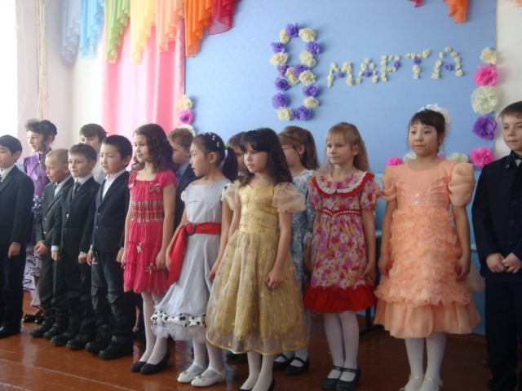
Хор учащихся начальных классов

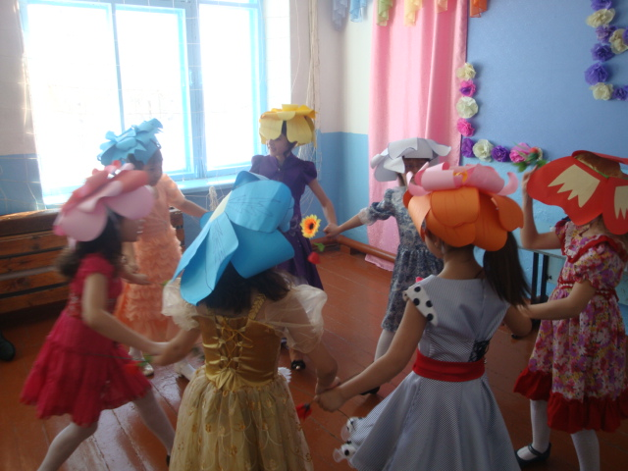
Танец цветов
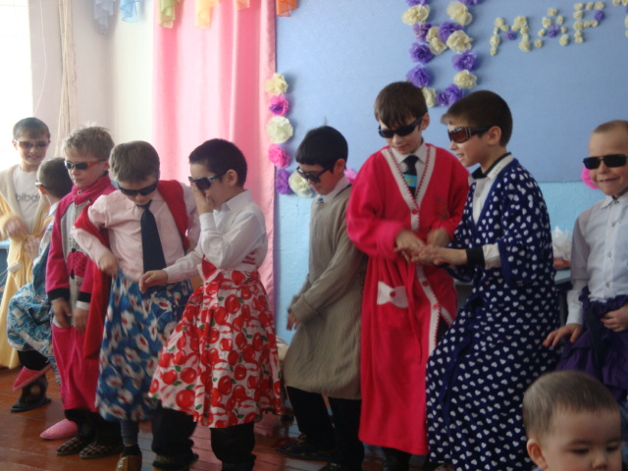
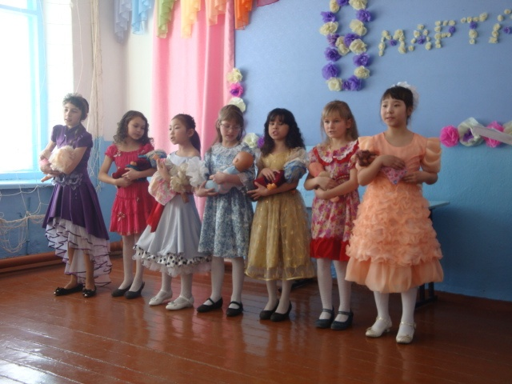
Танец"Бабушки - старушки"
Колыбельная девочек 1-4 классов
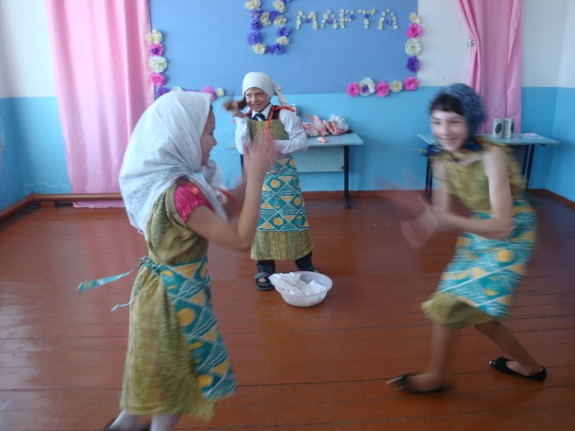
Танец "Стирка"
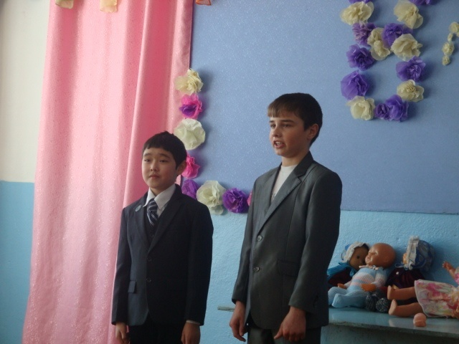
Ведущие праздника: АхмеджановБердыбек,Зубарь Владислав (4 класс)

